**通辽市政协副主席、霍林郭勒市委书记高继业带队赴杭州锦江集团推进重点项目建设**

1月10日，通辽市政协副主席、霍林郭勒市委书记高继业带队赴杭州锦江集团推进重点项目建设，霍林郭勒市委常委、政府副市长、霍林郭勒高新技术产业开发区党工委书记、管委会主任单连衡、区域经济合作服务中心主要负责人陪同。

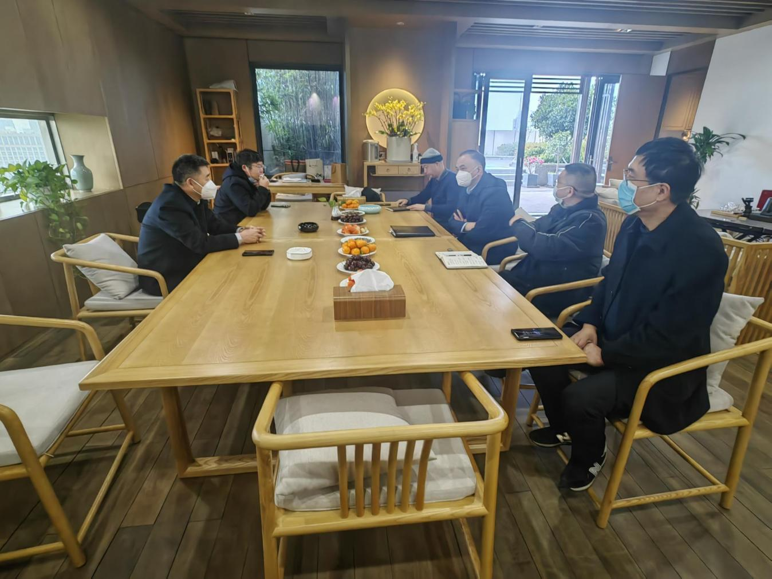座谈会上，高继业表示，2023年是企业发展的关键，这一年，新能源项目和铝后深加工项目，作为企业后续发展的重点，对企业降低能耗强度，提高企业核心竞争力具有重要意义。

杭州锦江集团总经理、内蒙古锦联铝材公司董事长张建阳表示，2023年锦江铝材公司会抓住机遇，加快推进55万吨易拉罐罐料、20万吨低碳铝和新能源项目的推进力度，加大投资，强抓工期，力争项目投产达效。